Информационная справка

Полное официальное название: Автономная некоммерческая организация «Центр социального обслуживания «Надежда»
Сокращенное официальное название: АНО «Надежда»
Руководитель учреждения: Енбаева Ксения Юрьевна директор АНО «Надежда»
Фактический адрес организации: 628242 Тюменская область, Ханты-мансийский автономный округ – Югра, ул. Гастелло зд 5а
Контактные данный: сот. 89088896006
Электронная почта: ksenijgerasimova@inbox.ru
Группа в ВК: https://vk.com/feed
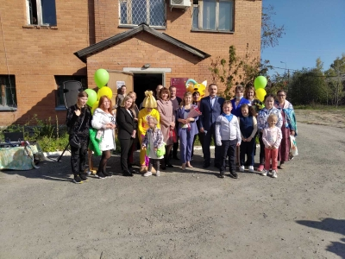

Краткая информационная справка об организации:

АНО «Надежда» находится в центре города Советский, ведет свою деятельность с сентября 2020 года (здание в безвозмездном пользовании). Наш штат сотрудников состоит из:
Директор, бухгалтер, 4 водителя, психолог, социальный работник, хореограф. Кабинеты расположены на пером и втором этаже здания. Количество кабинетов 4. В 2022 году сделали косметический ремонт на собственные средства, произвели замену межкомнатных дверей, входной двери – заменили на железную. Установили натяжной потолок во всех кабинетах, установили две раковины с проточной водой.
В 2020 году за счет средств муниципального гранта в размере 100 000 рублей установили кухонную зону для реализации проекта по обучение навыкам поведения в быту «Я – кулинар». В 2021 году на средства муниципального гранта в размере 100 000 рублей приобрели тренажер в зал по адаптивной физической культуре для привития навыка шага получателям с заболеваниями опорно двигательного аппарата.
В 2022 году на средства в размере 500 000 рублей Грант Губернатора реализовали проект по организации досуга для ребят с инвалидностью 18+, с этих средств выплачивалась заработная плата хореографу в течении двух лет, приобрели аппараты для приготовления кислородных коктейлей и соляных ингаляций так как проект реализовывался по трем направлениям: досуговое это хореография и гимнастика, оздоровительное – прием коктейлей и соляные ингаляции и третье направление – познавательное, мы с ребятами посещали еженедельно выставки в музее, библиотеки и другие учреждения культуры и досуга в городе.
В 2023 году выиграли грант Губернатора, в размере 1 млн руб. на приобретение аппарата по биоакустической коррекции головного мозга. Так же за счет этих средств прошли очное обучение все сотрудники по работе на аппарате.
Наша организация имеет большой опыт по реализации социально – значимых проектов. Являемся неоднократными участниками и полуфиналистами Международной премии «Мы вместе».

